日本SPD協議会 会員各位
2018年10月吉日

日本SPD協議会、施設見学会のご案内

一般社団法人日本医療製品物流管理協議会
（略称：日本SPD協議会）

平素は格別のご高配を賜り、厚く御礼申し上げます。

10月12日（金）当協議会主催のセミナーに続いて、
11月27日（火）、メドライン・ジャパン愛西物流センターの施設見学を下記の通り開催いたします。ご多忙とは存じますが、ぜひご参加いただきたくお願い申し上げます。

― 記 ―

今回施設見学を行いますのは、メドライン・ジャパン愛西物流センターです。当センターは、連日2、3本のコンテナが入出庫する大型物流センターです。物流の効率化を目指すために様々な工夫が行われています。

《開催要領》
テーマ ： 大型物流センターの現状
開 催 日 時 ： 2018年11月27日(火) 午後13時半～16時半
集合時間・場所： 午後13時、近鉄弥富駅改札（近鉄名古屋駅から近鉄名古屋線急行にて13分）
対 象 ： 日本SPD協議会会員限定、1社複数人数可（要事前申し込み）
スケジュール ： 13時30分～14時30分 プレゼンテーション
14時30分～16時30分 施設見学
以上

*なお、たいへん申し訳ございませんが、メドライン・ジャパン社様と競合する企業の参加は、ご遠慮頂くことになります。なにとぞお許しください。

ＦＡＸ 03-3816-5314
e-mail: office@spdjapan.org

11月27日（火） 開 催
施 設 見 学 会 参 加 申 込 書

日本SPD協議会 御中
2018年 月 日

ご所属先名：

ご住所：〒

 | 参加者（何名でも結構です。ただし、ご氏名を明記ください）
御芳名
部署名
ご連絡先
電話番号
E-Mail
施設見学会 | □参加 □不参加
*2018年11月6日（火）までに、メールかファクシミリにて、お申し込みください。

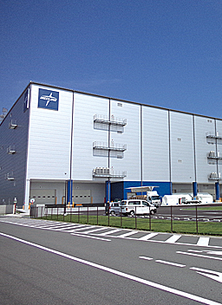
メドライン・ロジスティックス・ジャパン 愛西物流センター
〒496-0911 愛西愛知県愛西市西保町鳥居先34番地1
電話：050-8881-1471

《 お問い合わせ先 》
日本SPD協議会事務局
東京都文京区湯島2-4-9 井澤 泰（当日連絡先：090-8854-5433）／菊地 公明
ＴＥＬ 03-3816-5311 ＦＡＸ 03-3816-5314 e-mail: office@spdjapan.org

◆ご記入いただきました情報は、個人情報保護法に準拠して管理、取り扱いいたします。

